

SANIDAD

El Río Hortega acoge una obra infantil con un videomapping
D.V.
- jueves, 13 de abril de 2023

La representación, que tendrá lugar el domingo, está dirigida tanto a los pequeños ingresados en el hospital como a cualquier otro niño que quiera acercarse a disfrutarla
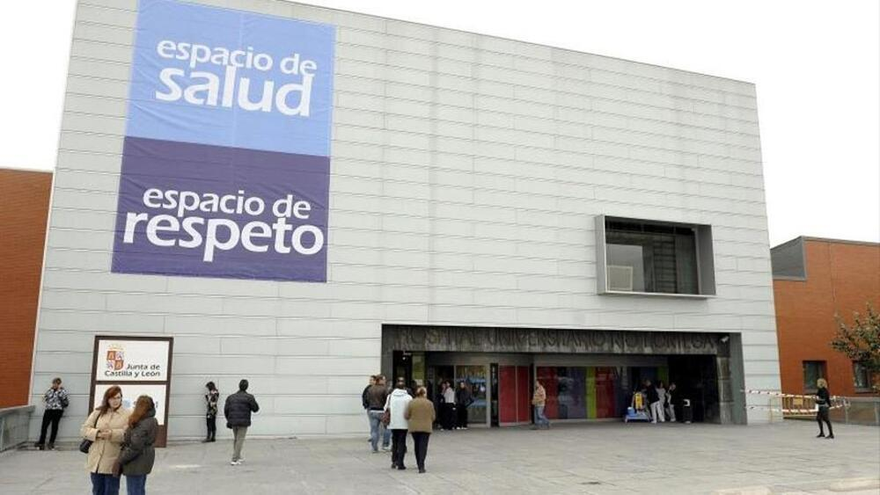
El Hospital Río Hortega de Valladolid. - Foto: Efe

El vestíbulo principal del Hospital Universitario Río Hortega de Valladolid acoge este domingo, 16 de abril, una obra infantil apoyada por videomapping que realizará la compañía 'Tresbolillo teatro' tanto para los pequeños ingresados en el centro hospitalario como para cualquier otro niño que quiera acercarse a disfrutarla.
'Tresbolillo teatro' es un grupo que nació en el año 2017 con el objetivo de crear espectáculos dirigidos al público infantil y juvenil, bajo la columna vertebral de la tecnología del videomapping y la participación activa del público, según informaron fuentes hospitalarias en un comunicado remitido a Ical.
De este modo, el domingo se representará la obra 'Brownie, el duende de los cuentos', en la que los más pequeños podrán ayudar a este original personaje a evitar que un malvado brujo logre dominar el mundo utilizando a los personajes de los cuentos. Todo ello cantando, bailando y pasándolo bien, a la vez que toda la familia disfruta de la magia del vídeo-arte.
La obra tiene una duración aproximada de 50 minutos y está dirigida al público de cualquier edad. El espectáculo comenzará a las 12.00 horas.

